[ MVC+JDBC(Mybatis) 실습 분석 ]

VisitorServlet.java -> controller

VisitorVO -> model.vo(name, writedate, memo)

VisitorDAO -> model.dao   
 public List<VisitorVO> listAll() { }

public boolean insert(VisitorVO) { }

public List<VisitorVO> search(String keyword) { } // memo 컬럼에서 like 연산 처리

다음 화면은 새로 작성한다.(visitorMain.html)

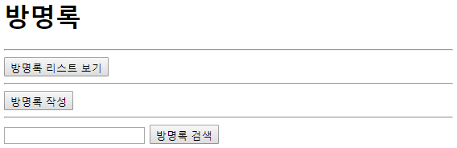

GET방식

GET방식

Servlet 에서 응답하는 코드는 모두 JSP 로 옮긴다.(visitorView.jsp)

🡪 visitorView.jsp 추가

방명록 작성과 방명록 라스트(테이블) 출력 모두 JSP 파일 하나로 응답합니다.

**[ SELECT ]**

**ArrayList**

**VisitorVO**

**VisitorVO**

**VisitorVO**

**VisitorServlet**

**visitorForm.html**

**DB**

**VisitorVO**

**VisitorVO**

**VisitorVO**

**VisitorDAO**

**또는 메시지**

**VisitorMybatisDAO**

**visitorView.jsp**

**[ INSERT ]**

**VisitorServlet**

**true/false**

**visitorForm.html**

**DB**

**VisitorVO**

**VisitorMybatisDAO**

**메시지**

**VisitorDAO**

**visitorView.jsp**

**[ SEARCH ]**

**ArrayList**

**VisitorVO**

**VisitorVO**

**VisitorVO**

**VisitorServlet**

**키워드**

**visitorView.jsp**

**visitorForm.html**

**키워드**

**DB**

**VisitorVO**

**VisitorVO**

**VisitorVO**

**또는 메시지**

**VisitorDAO**

**VisitorMybatisDAO**